Муниципальное дошкольное общеобразовательное учреждение детский сад № 9 «Волшебная полянка»

Лучшая методическая разработка
Конспект
непосредственной образовательной деятельности
в старшей группе
по теме:
«ЗДОРОВЬЕСБЕРЕГАЮЩИЕ ТЕХНОЛОГИИ. Магазин правильного питания»

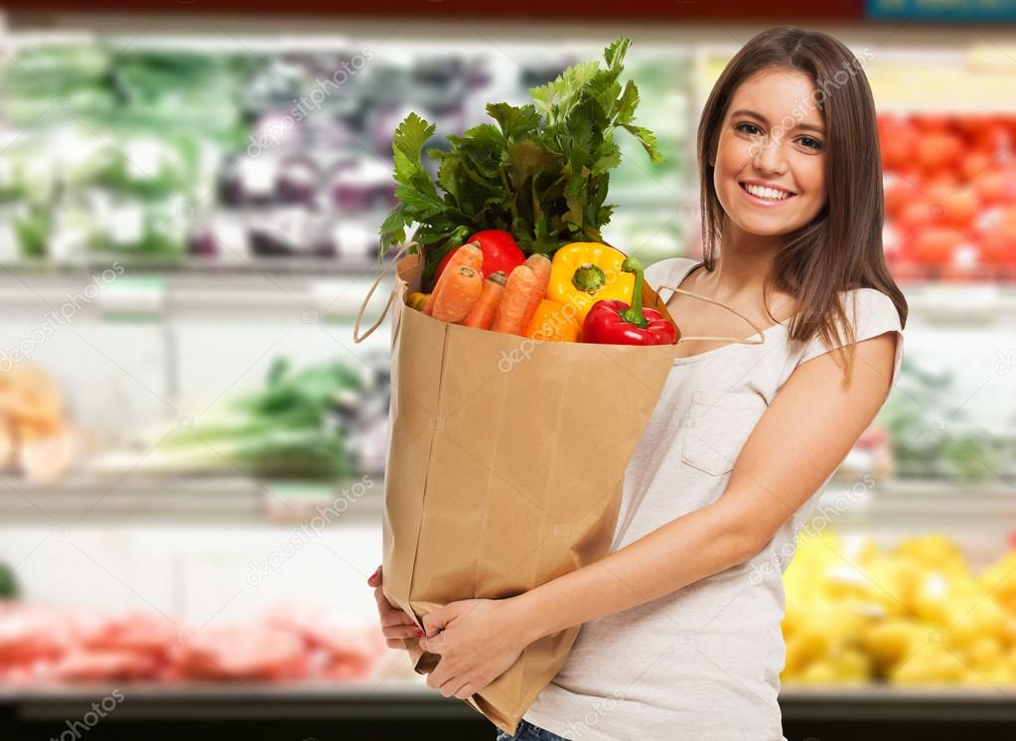
автор: воспитатель Антошина
Татьяна Вячеславовна

г. Приморско-Ахтарск
2021 г.

Пояснительная записка:
Направление: дошкольное. Непосредственная образовательная деятельность с детьми шестого года жизни на тему "Магазин правильного питания" по разделу "Здоровьесберегающие технологии". Занятие составлено в соответствии с Основной Образовательной Программой МБДОУ № 9, разработанной на основе программы «От рождения до школы» под редакцией Н.Е. Вераксы. Длительность НОД соответствует нормам для детей данного возраста 25 мин. В процессе НОД обеспечиваются виды деятельности: речевая, коммуникативная, двигательная, познавательно – исследовательская. Состав группы 25 человек: 14 мальчиков и 11 девочек, из неполных семей один ребёнок, остальные из полных. Дети активны, программу усваивают хорошо. В межличностных отношениях дети общительны как со сверстниками, так и со взрослыми. Работа с родителями проводится регулярно. Родители участвуют во всех мероприятиях. В основу занятия положен деятельностный подход, формирующий универсальные учебные действия. Данный конспект носит познавательный характер . Занятие интегрированное и соединяет знания четырех образовательных областей. При выборе темы занятия и материалов к нему я опиралась на основные принципы здоровьесберегающих технологий, учитывала возрастные и гендерные особенности детей, а также уровень их развития. Структура и содержание занятия соответствует возрастным возможностям детей, состоит из 4-х этапов.
В настоящее время одной из наиболее важных и глобальных проблем является состояние здоровья детей. Вырастить здорового ребенка – вот самое главное, что необходимо сделать нам, педагогам дошкольных учреждений. Полноценное физическое развитие и здоровье ребенка – это основа формирования личности. В последние годы заметно возросло количество физически ослабленных детей. Проблемы экологии, низкий уровень двигательной активности семьи - все это не укрепляет здоровье ребенка, а ослабляет. Многие родители чрезмерно увлечены интеллектуальным развитием своих детей, совершенно забывая о том, что укрепление здоровья детей, содействие их физическому и психическому развитию является в настоящее время особенно значимым. А также проблема детского питания волнует нас в последнее время всё больше. За годы работы в детском саду мы обратили внимание на тенденцию ухудшения аппетита у детей. Именно поэтому, уделяем особое внимание этой проблеме. Зачастую родители в силу своей занятость предлагают детям пиццу, хот-дог, пепси-колу, «вредные» сладости, чипсы, сухарики - поэтому переступив порог детского сада ребёнок отказывается есть здоровую пищу: салаты, мясо, тушёные овощи, суфле, запеканки. Порой дети не знают этих блюд и как их есть, а питание ребёнка должно быть полноценным, с достаточным содержанием белков, жиров и углеводов, а также микроэлементов и витаминов. Их недостаток ослабляет иммунитет. Иммунитет ребёнка находится в прямой зависимости от качества питания, от достаточного содержания в пище витаминов.
В дошкольном детстве закладывается фундамент здоровья ребенка, происходит его интенсивный рост и развитие, формируются основные движения, осанка, а также необходимые навыки и привычки, приобретаются базовые физические качества, вырабатываются черты характера, без которых невозможен здоровый образ жизни.
Помочь детям узнавать и учиться понимать значимость правильного питания для жизни человека, стало причиной создания этого конспекта занятия.

Цель:
сохранение и укрепление физического здоровья детей, формирование культуры питания.
Задачи:
Образовательные: закреплять знания детей о продуктах питания и их значении для человека, расширять знания детей о пользе витаминов, их значения для жизни, взаимосвязи здоровья и питания, показать приоритетность продуктов в пирамиде питания .
Развивающие: развивать любознательность, умение выделять правила здорового питания.
Воспитательные: воспитывать у детей положительное отношение к своему здоровью, желание вести здоровый образ жизни.
Здоровьесберегающие : пальчиковая гимнастика, физминутка.
Материалы и оборудование:
Демонстрационный: макет прилавка; муляжи: яйцо, молоко, творог, хлеб, сметана, йогурт; пирамида витаминов, доска, маркер.
Раздаточный: карточки с продуктами питания.
Активизация словаря: питательные вещества, правильное питание, здоровое питание, витамин.
Предварительная работа:
Провести с детьми беседы о здоровом питании.
Рассматривание картинок, альбомов о вкусной и здоровой пище.
Наблюдение за ежедневным меню в детском саду.
Экскурсия с детьми на кухню детского сада.
Познакомить детей с основными группами полезных продуктов, которые необходимо употреблять в пищу.
Интеграция образовательных областей: физическое развитие, познавательное, речевое, социально- коммуникативное
Предполагаемый результат: закрепить знание детей о правильном питании, развить желание вести здоровый образ жизни, расширять знания детей о пользе витаминов, воспитать положительное отношение к своему здоровью.
Взаимодействие с семьей: мотивировать родителей к ресурсному обеспечению занятия, предложить родителем посетить ярмарку выходного дня по правильному питания.
Ход занятия:
Группа поделена на две зоны с помощью ширмы.
Первый этап: способствует формированию у детей внутренней мотивации к деятельности.
Воспитатель: Ребята, сегодня наша беседа пойдет о правильном питании.
Скажите, человек может прожить без еды?
Дети: Нет
Воспитатель: Какое- то время может, но совсем немножко. Чтобы человек хорошо рос, развивался, ему необходимо каждый день кушать – питаться.
А чем питается человек?
Дети: Мясо, рыба, молоко, овощи.
Воспитатель: Правильно, ребята! Любому организму от самого маленького до взрослого – требуется питание. Как только питание перестает своевременно поступать на завтрак, обед и ужин, наш организм слабеет. Почему же так происходит? Да потому что в продуктах содержатся питательные вещества, которые помогают нашему организму расти и развиваться. Ребята, у каждого человека есть своя любимая еда. Назовите вашу любимую еду.
Дети: пельмени, сосиски, чипсы, шоколад, жевательная резинка....
Игровое задание "Полезные и вредные продукты".
Воспитатель: Ребята, на свете живёт мальчик Вова. Он очень любит покушать. Я вам прочитаю строки про него , а вы послушайте и подумайте , правильно ли он питается:
Ем всегда я что хочу - чипсы, вафли, чупа - чупс.
Каши вашей мне не надо, лучше тортик с лимонадом,
Не хочу я кислых щей, не люблю я овощей.
Чтоб с обедом не возиться - и колбаска мне сгодится.
Всухомятку - ну и что ж! Чем обед мой не хорош?
И последний мой каприз - Дайте "Киндер" мне "Сюрприз".
Ребята, как вы думаете, что будет, если мы будем, есть одни сладости торты, пирожное, мороженое.
Дети: Заболят зубы, заболит живот
Воспитатель: Правильно ребята, для того чтобы вы росли крепкими и здоровыми, вам необходимо употреблять разнообразную пищу, а не только сладкое и вкусненькое. Это называется «правильным» или «здоровым питанием». Ребята, хотите побольше узнать о здоровом питании?
Дети: Да.
Второй этап: способствует планированию детьми их деятельности.
Воспитатель: Когда я шла сегодня к вам, мне повстречался очень интересный магазин, а называется он "Волшебная лавка" и с большим удовольствие хочу продемонстрировать что там продаётся...Но прежде чем заглянуть в нашу "Волшебную лавку", нам нужно открыть наш "Волшебный замок"...
Пальчиковая гимнастика: (Приложение 2)
Воспитатель открывает импровизированный замок. Дети переходят во вторую зону группы. Во второй зоне находится магазин (имитация магазина правильного питания "Волшебная лавка", на прилавке которого лежат продукты). (Приложение. Фото 1)
Воспитатель: Ребята, вы любите загадки?
Дети: Да...
Воспитатель: Я загадываю вам загадки ,а ответы перед вами на витрине нашего магазина. Воспитатель обращает внимание на витрину(имитация) с (муляжи) продуктами (Приложение. Фото 2) Тогда будьте внимательны, слушайте загадки.
С утра для каши новой, жидкая основа,
Что мама из коровки извлекает ловко! (Молоко)

Его на завтрак часто варят, с него омлеты также жарят
Варят вкрутую, всмятку. Скажите что это ребятки?
Очень хрупкое оно, это куриное … (Яйцо)
Есть такие слова: "Он всему голова"
Хрустящей корочкой одет мягкий черный, белый..(.Хлеб.)

Вкусный на славу, из молока, дырявый!
Каждый кусочек аппетитный очень! (Сыр)

Он полезный, нежный, вкусный - прибавляет аппетит.
Тем, кто ест его на завтрак, кальций зубки укрепит.
С молока его готовят - проявляя мастерство.
Очень хочется, бывает, есть в варениках его.
Даже маленький щенок, что хотел бы съесть?.. (Творог)
Догадайтесь, кто такая? белоснежная, густая.
Сливки взбили утром рано, чтоб была у нас. (Сметана)
Воспитатель: Ребята, как можно одним словом назвать молоко, яйцо, хлеб, сыр, творог…
Дети: Продукты.
Воспитатель: Правильно! Ребята, а какие питательные вещества вы знаете?
Дети: Витамины.
Третий этап : способствует реализации детского замысла (изучение правильного питания.
Воспитатель: В продуктах содержится много разных витаминов. И у каждого витамина есть свое название . И мы с вами сейчас выясним где они находятся, в каких продуктах живут витамины А, В, С. (выставляются картинки с продуктами питания).Сейчас я буду читать стихотворение, слушайте внимательно и запоминайте в каких продуктах содержится этот витамин.
1) Витамин "А"
Расскажу Вам не тая, как полезен я, друзья!
Я в морковке и томате, рыбе, твороге и молоке.
Съешь меня – и подрастешь, будешь ты во всем хорош!
Помни истину простую: лучше видит только тот, кто жует морковь сырую
Или пьёт морковный сок!
А теперь, у кого в руках названные продукты, те выходят. (Витамин "А" содержится в рыбе, яичных желтках, сливочном масле, твороге и молоке, в моркови, томатах). Витамин "А" - это витамин роста. Ещё он помогает нашим глазам сохранить зрение, а зубам быть крепкими и здоровыми.
2) Витамин "В"
Рыба, хлеб, яйцо и сыр, мясо, птица и свекла,
Молоко, творог, рис, виноград, орехи- вот для Вас секрет успеха!
И в горохе тоже я. Много пользы от меня!
Очень важно спозаранку съесть за завтраком овсянку.
Ну, и гречка нам полезна-и не только по утрам.
А теперь, у кого в руках названные продукты, те выходят.
(Витамин "В" содержится в хлебе, гречневой и овсяной крупах, рисе, в печени, рыбе, мясе, твороге, в яблоках, свекле, картофеле, винограде).
Витамин "В" даёт нам силу, хороший аппетит. Он не даёт огорчаться и плакать по пустякам.
3) Витамин "С"
Землянику ты сорвешь -в ягоде меня найдешь.
Я в смородине, в капусте, в яблоке живу и в луке,
Я в банане и картошке, в помидоре и горошке!
От простуды и ангины помогают апельсины.
Ну а лучше съесть лимон, хоть и очень кислый он.
А теперь, у кого в руках названные продукты, те выходят. (Витамин "С" содержится в сырых фруктах, овощах, ягодах и их соках, особенно в черной смородине, шиповнике, лимонах, в луке, апельсине, сливе, капусте). Витамин "С" даёт бодрость и при болезни помогает побыстрее выздороветь.
4) витамин "Д"
Я –полезный витамин. Вам, друзья, необходим!
Кто морскую рыбу ест, тот силен как Геркулес!
Если творог ты полюбишь, силачом тогда ты будешь!
Есть в икре я и в яйце, в масле, в сыре, в молоке.
А теперь, у кого в руках названные продукты, те выходят. (Витамин "Д" содержится в морской рыбе, сливочном масле, сыре, яичных желтках, в молоке, твороге. Загорая на солнце, мы тоже получаем витамин Д).Витамин "Д" сохраняет нам зубы. Без него зубы человека становятся хрупкими.
Воспитатель обращает внимание детей на доску с изображением. (Приложение. Фото 3,4)
Воспитатель: А теперь, ребята, посмотрите и скажите на что похоже это изображение по форме.
Дети: На пирамиду.
Воспитатель: Правильно, на пирамиду. Ребята, есть такая пирамида, которая называется «Пирамида питания». Как вы думаете, почему она так называется? Дети: Потому что на ней изображены продукты питания.
Воспитатель: Здесь изображены продукты, которые мы должны обязательно есть, но в разных количествах, каких-то больше, каких-то чуть меньше. Посмотрим на самую первую ступень. Что здесь изображено?
Дети: Банан, лимон, апельсин, яблоко, виноград, морковь, свекла, капуста.. Воспитатель: А теперь разложим продукты на пирамиду питания. Первыми выходят дети, у которых продукты с первой ступени пирамиды. Затем второй, третьей, четвертой и пятой. (Приложение. Фото 5) Молодцы! Ребята, а почему в пирамиде питания нет колбас, сосисок, сарделек.
Дети: потому что они вредны для нашего здоровья.
Воспитатель: Правильно ребята. Сардельки, сосиски, колбасы и другие мясные «деликатесы» включают в себя различные искусственные пищевые добавки, консерванты, наполнители и поэтому пользы никакой не приносят. А какие продукты полезны?
Дети: овощи, фрукты.
Воспитатель: Давайте разомнемся, а потом поиграем...
Физкультминутка «Овощи и фрукты» (Приложение 2)
Воспитатель: Сейчас мы проверим, насколько вы хорошо уяснили для себя простые секреты здорового питания.
Игра: «Да – Нет»
Воспитатель: Я вам буду зачитывать загадки в стихах. Если вы согласны с ней - вы говорите ДА, если не согласны - говорите НЕТ.
1) Если хочешь стройным быть, надо сладкое любить.
Ешь конфеты, жуй ирис, строен стань, как кипарис. (нет)
2) Чтобы правильно питаться, вы запомните совет:
Ешьте фрукты, кашу с маслом, рыбу, мед и винегрет. (да)
3) Не забудь перед обедом пирожком перекусить.
Кушай много, чтоб побольше свой желудок загрузить. (нет)
4) Нет полезнее продуктов вкусных овощей и фруктов.
И Сереже, и Ирине –всем полезны витамины. (да)
5) Если хочешь быть здоровым, правильно питайся,
Ешь побольше витаминов, с болезнями не знайся! (да)
6) Верно ли, что жвачка сохраняет зубы? (Нет.)
4 этап: способствует проведению детской рефлексии по итогам деятельности. Рефлексия:
Воспитатель: Что вы сегодня посетили? Как называется магазин правильного питания? Что интересного вы сегодня узнали дети ? С какими витаминами вы познакомились? Что вам больше всего понравилось? Какой вывод можно сделать?
Воспитатель: Правильно ребята, ведь здоровье - это наш клад, самое большое богатство и его надо беречь! Если нет здоровья, нет счастья, нет настроения, поэтому очень важно вести здоровый образ жизни и правильно питаться!

Приложение 1
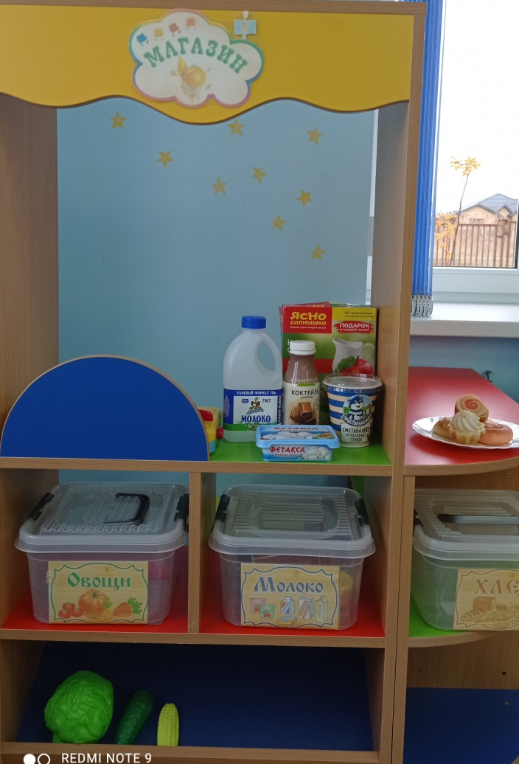
Фото 1. Имитация магазина правильного питания "Волшебная лавка".

Фото 2. Витрина(имитация) с продуктами (муляжи).

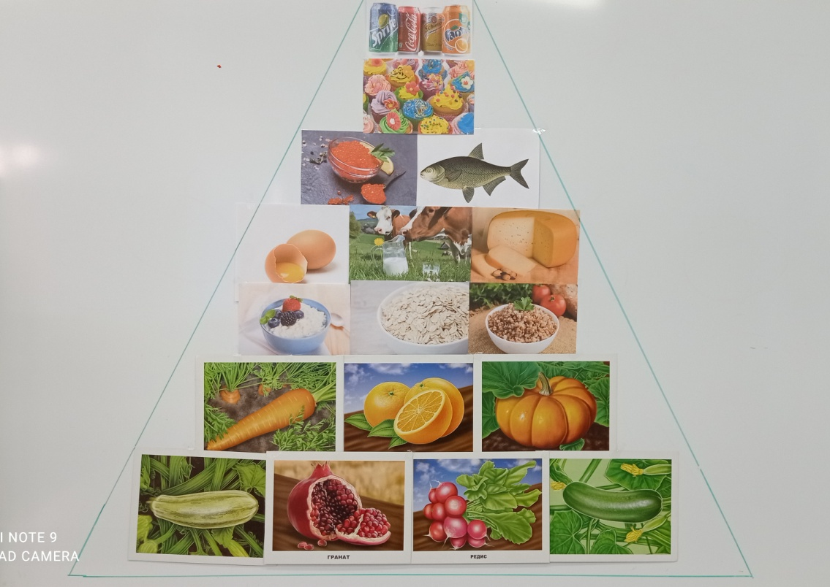

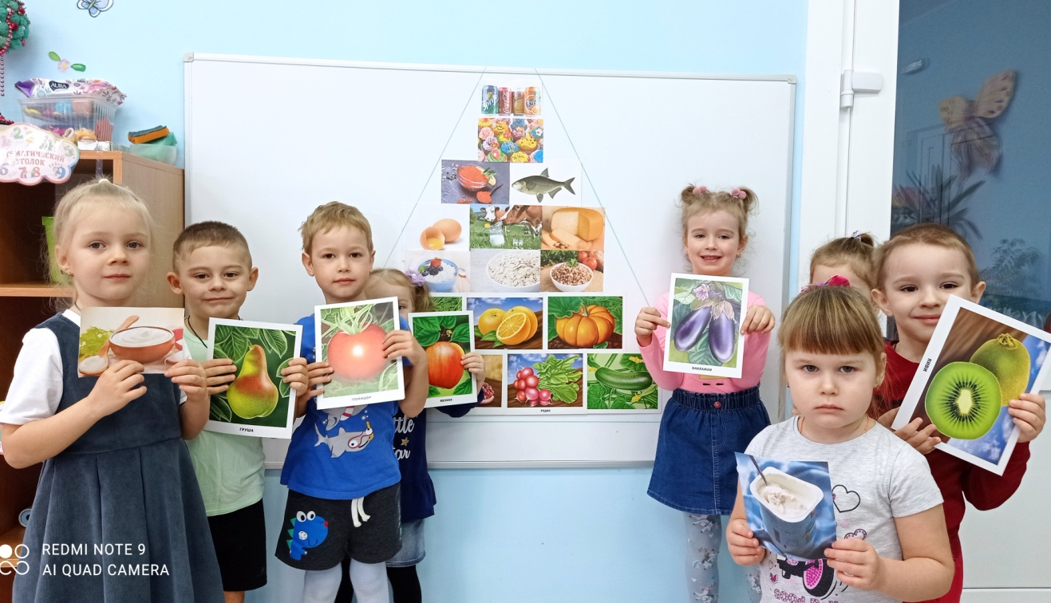

Фото 3,4. "Пирамида питания"

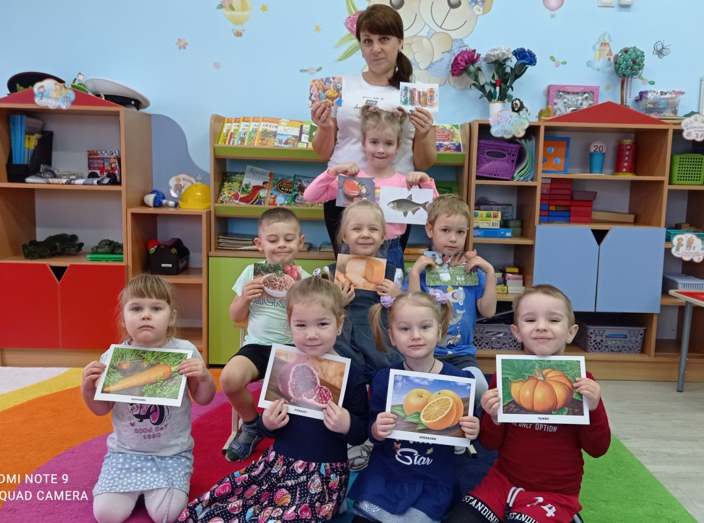

Фото 5.

Приложение 2
Пальчиковая гимнастика:
(Ладони прижаты друг к другу).
На двери висит замок. (Пальцы переплетаем и соединяем в замок).
Кто его открыть бы смог?
— Потянули! (Пальцы в замке, тянем пальцы, не расцепляя их).
— Покрутили! (Двигаем сцепленными пальцами от себя, к себе).
— Постучали! (Пальцы остаются в замке, стучим основаниями ладоней друг о друга).
И – открыли! (Расцепляем пальцы).

Физкультминутка «Овощи и фрукты»
Овощи и фрукты (наклониться вниз, выпрямиться, потянуться руками вверх)
Вкусные продукты (погладить правой рукой по животику, затем левой рукой)
В огороде (наклоны вниз, достать руками до пола (собираем)
И в саду (выпрямиться, потянуться руки вверх (собираем урожай в саду)
Для еды я их найду. (погладить правой рукой по животику, затем левой)

